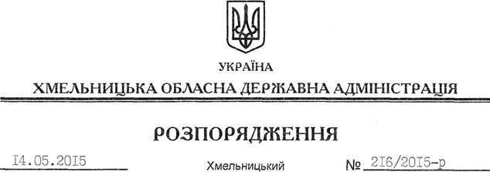

Про припинення договору оренди земельної ділянки ДП ПАТ “Подільський цемент” – санаторій “Лісова Пісня” та передачу в оренду земельної ділянки ТОВ санаторій “Лісова Пісня”

На підставі статей 6, 21, 39 Закону України “Про місцеві державні адміністрації”, статей 17, 93, 120, 122-126, 134, 141 Земельного кодексу України, розглянувши клопотання ДП ПАТ “Подільський цемент” – санаторій “Лісова Пісня” і ТОВ санаторій “Лісова Пісня”, зареєстроване в облдержадміністрації 20.04.2015 за № 99/2594/11-26/2015, враховуючи витяг з Державного реєстру речових прав на нерухоме майно від 08.07.2014 року (реєстраційний номер об’єкта нерухомого майна 402374068224) та надані матеріали:
1. Припинити дію договору оренди земельної ділянки від 16.06.2014 року площею 2,9048 га (кадастровий номер 6822481800:08:034:0002), який укладено між Кам’янець-Подільською районною державною адміністрацією та ДП ПАТ “Подільський цемент” – санаторій “Лісова Пісня”.
2. Надати товариству з обмеженою відповідальністю санаторій “Лісова Пісня” на 49 років в оренду, на умовах, що були у попереднього землекористувача, земельну ділянку площею 2,9048 га, кадастровий номер 6822481800:08:034:0002 (оздоровчого призначення) для обслуговування санаторно-курортного закладу, що знаходиться за межами населених пунктів Гуменецької сільської ради Кам`янець-Подільського району.
3. Кам’янець-Подільській районній державній адміністрації:
3.1. Укласти додаткову угоду про припинення договору оренди землі, зазначеного у пункті 1 цього розпорядження.
3.2. Укласти договір оренди земельної ділянки вказаної у пункті 2 цього розпорядження на умовах, визначених цим розпорядженням, встановивши орендну плату у розмірі, передбаченому Податковим кодексом України та Законом України “Про оренду землі”.
4. Контроль за виконанням цього розпорядження покласти на заступника голови облдержадміністрації відповідно до розподілу обов’язків.

Голова адміністрації М.Загородний

